**Actividad del Patrón Visitante**

Ampliación de BBDD e Ingeniería del Software

Grado en Ingeniería Informática

Luis Carrasquer Sampietro

Dídac Cayuela Dolcet

Aleix Drudis Mola

25 de mayo de 2024

Índex

Introducció 3

Implementació del Patró Visitant per Afegir Noves Operacions (Apartat a) 4

Item.java 4

Pack.java 5

Visitant per Modificar Preus per sota d'un MinPrice (Apartat b) 6

Visitant per Comptar Items per sota d'un MinPrice (Apartat c) 8

Observacions 10

Item.java 10

Pack.java 11

Conclusió 13

Solució Dídac 14

Solució Luis 19

Solució Aleix 24

# Introducció

Aquest informe descrivim les decisions de disseny preses per implementar el patró visitant en una jerarquia de productes que inclouen Items i Packs. El problema a resoldre consisteix en afegir operacions als productes sense modificar les seves classes, facilitant així l'extensibilitat i mantenibilitat del codi. Els objectius específics inclouen l'actualització dels preus dels Items que estan per sota d'un preu mínim i el còmput del nombre d'Items que es troben en aquesta situació, tot implementant aquestes funcionalitats mitjançant el patró visitant.

# Implementació del Patró Visitant per Afegir Noves Operacions (Apartat a)

El primer pas per implementar el patró visitant ha consistit en definir una interfície ProductVisitor. Aquesta interfície declara mètodes de visita per cada tipus de producte (Item i Pack). Aquest enfocament permet que qualsevol visitant pugui operar tant en Items com en Packs de manera transparent. La interfície ProductVisitor es defineix a continuació:

public interface ProductVisitor {  
 void visit(Item item);  
 void visit(Pack pack);  
}

També hem fet unes modificacions a la interfície Product, hem afegit el mètode Accept que implementarem a continuació.

import java.math.BigDecimal;  
import java.util.HashSet;  
import java.util.Set;  
  
public interface Product {  
 public BigDecimal getPrice();  
 public void checkMinItemPrice(BigDecimal minItemPrice);  
 long countItemsBelowMinPrice(BigDecimal minPrice, Set<Product> visitedProducts);  
  
 default long countItemsBelowMinPrice(BigDecimal minPrice) {  
 Set<Product> visited = new HashSet<>();  
 return countItemsBelowMinPrice(minPrice, visited);  
 }  
  
 void accept(ProductVisitor visitor);  
}

Les classes Item i Pack implementen el mètode accept per acceptar un visitant i permetre que aquest executi l'operació corresponent. Afegint el següent mètode a cada classe, assegurem que aquestes poden rebre visitants:

## Item.java

@Override  
public void accept(ProductVisitor visitor) {  
 visitor.visit(this);  
}

## Pack.java

@Override  
public void accept(ProductVisitor visitor) {  
 visitor.visit(this);  
}

Aquest enfocament permet afegir noves operacions simplement implementant nous visitants sense haver de modificar les classes Item i Pack, mantenint així el codi obert per a l'extensió però tancat per a la modificació, seguint el principi d'OCP (Open/Closed Principle).

# Visitant per Modificar Preus per sota d'un MinPrice (Apartat b)

Per implementar un visitant que actualitzi els preus dels Items per sota d'un preu mínim (minPrice), hem dissenyat la classe MinPriceUpdaterVisitor. Aquest visitant encapsula la lògica d'actualització de preus i garanteix que aquesta es realitzi de manera coherent en tota la jerarquia de productes.

El MinPriceUpdaterVisitor conté una variable minPrice que s'inicialitza al seu constructor. Aquest visitant actualitza els preus dels Items si estan per sota del minPrice. El codi del visitant és el següent:

import java.math.BigDecimal;  
import java.util.HashSet;  
import java.util.Set;  
  
public class CountItemsBelowMinPriceVisitor implements ProductVisitor {  
 private BigDecimal minPrice;  
 private int count;  
 private Set<Product> visited;  
  
 private CountItemsBelowMinPriceVisitor(BigDecimal minPrice) {  
 if (minPrice.compareTo(BigDecimal.*ZERO*) <= 0) {  
 throw new IllegalArgumentException("Minimum price must be greater than zero");  
 }  
 this.minPrice = minPrice;  
 this.count = 0;  
 this.visited = new HashSet<>();  
 }  
  
 @Override  
 public void visit(Item item) {  
 if (!visited.contains(item)) {  
 visited.add(item);  
 if (item.getPrice().compareTo(minPrice) < 0) {  
 count++;  
 }  
 }  
 }  
  
 @Override  
 public void visit(Pack pack) {  
 if (!visited.contains(pack)) {  
 visited.add(pack);  
 for (Product product : pack.getProducts()) {  
 product.accept(this);  
 }  
 }  
 }  
  
 public int getCount() {  
 return count;  
 }

public static int countItemsBelowMinPrice(Product product, BigDecimal minPrice) {  
 CountItemsBelowMinPriceVisitor visitor = new CountItemsBelowMinPriceVisitor(minPrice);  
 product.accept(visitor);  
 return visitor.getCount();  
 }  
}

Es defineix un mètode estàtic per iniciar el procés de visita, validant prèviament el valor de minPrice per assegurar que és positiu. Si el minPrice no és positiu, es llença una excepció IllegalArgumentException. Aquest mètode estàtic s'utilitza per iniciar la visita sobre un producte donat:

public static void updatePrices(Product product, BigDecimal minPrice) {  
 MinPriceUpdaterVisitor visitor = new MinPriceUpdaterVisitor(minPrice);  
 product.accept(visitor);  
}

Aquest enfocament permet garantir que tots els Items dins d'un Pack (i de qualsevol estructura recursiva de Packs) s'actualitzin correctament si estan per sota del minPrice.

Ens agradaria deixar clar que el mètode com a tal no fa la comprovació que llança l’excepció ja que hem preferit implementar aquesta en el constructor per tal de mantenir una estructura mes coherent.

# Visitant per Comptar Items per sota d'un MinPrice (Apartat c)

Per comptar el nombre d'Items que estan per sota d'un preu mínim, es va dissenyar el CountItemsBelowMinPriceVisitor. Aquest visitant encapsula la lògica de còmput i permet evitar cicles i comptar duplicats en estructures de productes potencialment complexes.

El CountItemsBelowMinPriceVisitor manté un conjunt (Set) de productes visitats per prevenir cicles i duplicats. La variable count manté el recompte d'Items que estan per sota del minPrice. El codi del visitant és el següent:

import java.math.BigDecimal;  
import java.util.HashSet;  
import java.util.Set;  
  
public class CountItemsBelowMinPriceVisitor implements ProductVisitor {  
 private BigDecimal minPrice;  
 private int count;  
 private Set<Product> visited;  
  
 private CountItemsBelowMinPriceVisitor(BigDecimal minPrice) {  
 if (minPrice.compareTo(BigDecimal.*ZERO*) <= 0) {  
 throw new IllegalArgumentException("Minimum price must be greater than zero");  
 }  
 this.minPrice = minPrice;  
 this.count = 0;  
 this.visited = new HashSet<>();  
 }  
  
 @Override  
 public void visit(Item item) {  
 if (!visited.contains(item)) {  
 visited.add(item);  
 if (item.getPrice().compareTo(minPrice) < 0) {  
 count++;  
 }  
 }  
 }  
  
 @Override  
 public void visit(Pack pack) {  
 if (!visited.contains(pack)) {  
 visited.add(pack);  
 for (Product product : pack.getProducts()) {  
 product.accept(this);  
 }  
 }  
 }  
  
 public int getCount() {  
 return count;  
 }  
  
 public static int countItemsBelowMinPrice(Product product, BigDecimal minPrice) {  
 CountItemsBelowMinPriceVisitor visitor = new CountItemsBelowMinPriceVisitor(minPrice);  
 product.accept(visitor);  
 return visitor.getCount();  
 }  
}

Es defineix un mètode estàtic per iniciar el procés de visita i obtenir el resultat, assegurant-se que cada producte només es compta una vegada, fins i tot si es troba en cicles dins de l'estructura de Packs:

public static int countItemsBelowMinPrice(Product product, BigDecimal minPrice) {  
 CountItemsBelowMinPriceVisitor visitor = new CountItemsBelowMinPriceVisitor(minPrice);  
 product.accept(visitor);  
 return visitor.getCount();  
}

Aquest enfocament assegura que el recompte d'Items és precís i no es veurà afectat per estructures no arborescents o cicles dins dels Packs.

# Observacions

Hem llegit amb deteniment les observacions proporcionades sobre l’exercici anterior, així doncs hem tingut en compte els errors de disseny que vam cometre i els hem intentat resoldre per tal d’intentar millorar i tenir una bona base a l’hora de fer aquest segon exercici de disseny. Ens sap greu no haver assolit de manera satisfactòria les expectatives en l’anterior entrega. A continuació mostrem els canvis implementats en les classes Item Item.java i Product.java per tal de corregir aquests errors.

## Item.java

public class Item implements Product{  
  
 private BigDecimal price;  
  
 public Item(BigDecimal price) {  
 checkGreaterThanZero(price);  
  
 this.price = price.setScale(2, RoundingMode.*HALF_UP*);  
 }  
  
 private void checkGreaterThanZero(BigDecimal price) {  
 if(price.compareTo(BigDecimal.*ZERO*) <= 0){  
 throw new IllegalArgumentException("Price must be greater than zero");  
 }  
 }  
  
 @Override  
 public BigDecimal getPrice() {  
 return this.price;  
 }  
  
 public void setPrice(BigDecimal newPrice) {  
 newPrice = newPrice.setScale(2, RoundingMode.*HALF_UP*);  
 checkGreaterThanZero(newPrice);  
 this.price = newPrice;  
 }  
  
 @Override  
 public void checkMinItemPrice(BigDecimal minItemPrice){  
 checkGreaterThanZero(minItemPrice);  
  
 if(this.price.compareTo(minItemPrice) < 0){  
 this.price = minItemPrice.setScale(2, RoundingMode.*HALF_UP*);  
 }  
 }  
  
 @Override  
 public long countItemsBelowMinPrice(BigDecimal minPrice, Set<Product> visitedProducts) {  
 return this.price.compareTo(minPrice) < 0 ? 1 : 0;  
 }

@Override  
 public void accept(ProductVisitor visitor) {  
 visitor.visit(this);  
 }  
}

## Pack.java

public class Pack implements Product{  
  
 private List<Product> products;  
  
 public Pack() {  
 this.products = new ArrayList<>();  
 }  
  
 public void addProduct(Product product) {  
 if (product == null) {  
 throw new NullPointerException("Product is null");  
 }  
  
 products.add(product);  
 }  
  
 @Override  
 public BigDecimal getPrice() {  
 return products.stream()  
 .map(Product::getPrice)  
 .reduce(BigDecimal.*ZERO*, BigDecimal::add)  
 .setScale(2, RoundingMode.*HALF_UP*);  
  
 }  
  
 public List<Product> getProducts() {  
 return Collections.*unmodifiableList*(products);  
 }  
  
 @Override  
 public void checkMinItemPrice(BigDecimal minItemPrice) {  
 products.forEach(product -> product.checkMinItemPrice(minItemPrice));  
 }  
  
 @Override  
 public long countItemsBelowMinPrice(BigDecimal minPrice, Set<Product> visited){  
 visited.add(this);  
  
 long count = 0;  
  
 for (Product product : products){  
 if (!visited.contains(product)){  
 count += product.countItemsBelowMinPrice(minPrice, visited);  
 }  
 }  
 return count;  
 }

@Override  
 public void accept(ProductVisitor visitor) {  
 visitor.visit(this);  
 }  
  
}

# Conclusió

La implementació del patró visitant permet afegir noves operacions als productes de manera elegant i escalable. Aquest enfocament millora la mantenibilitat del codi i facilita l'extensió de funcionalitats sense modificar les classes existents. La modularitat del codi es veu millorada, ja que les operacions es poden afegir mitjançant nous visitants en lloc de modificar les classes dels productes directament.

Solució Dídac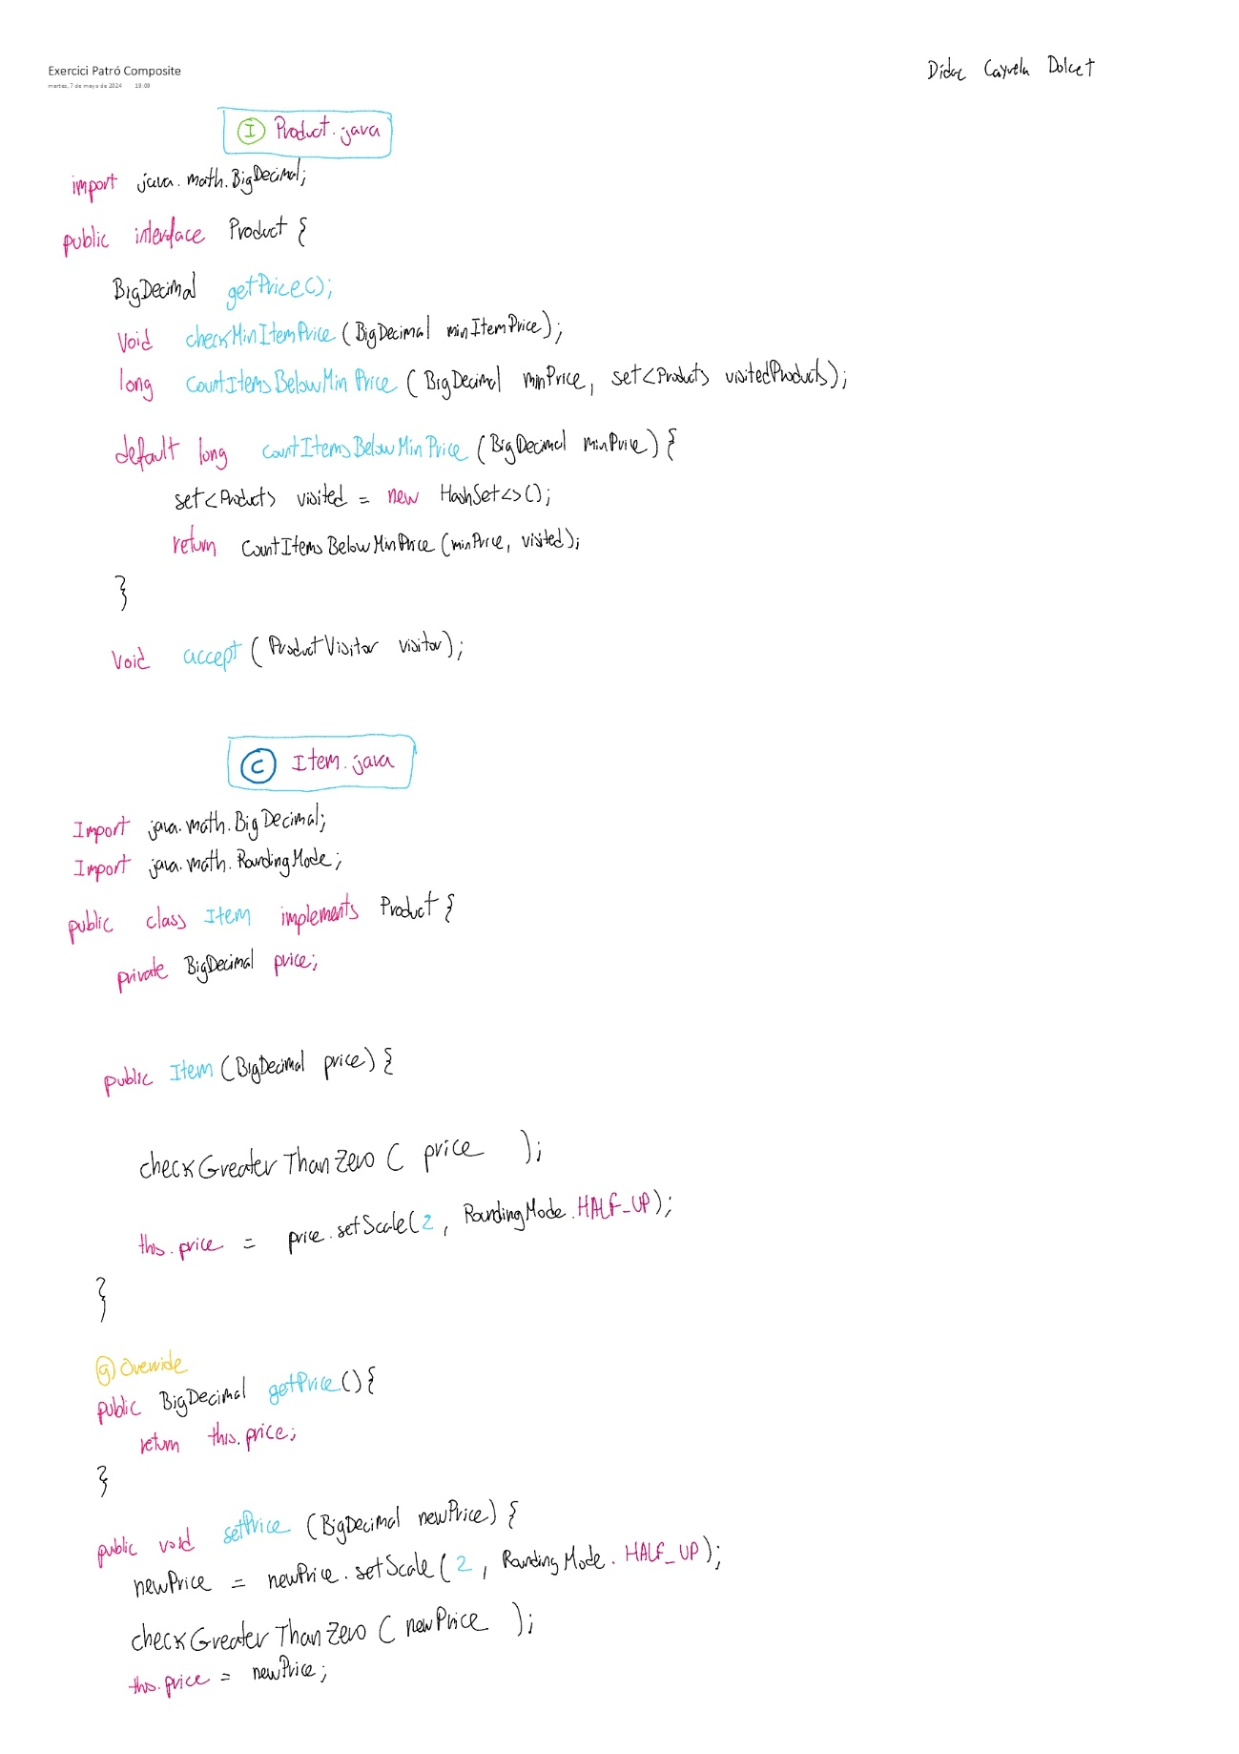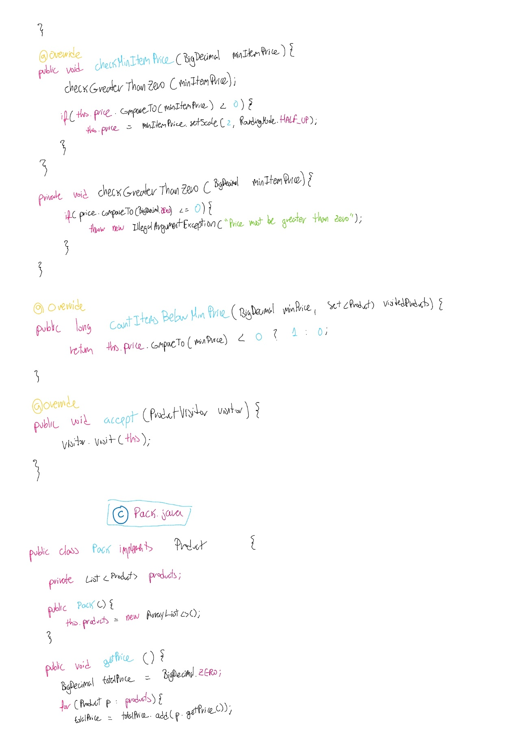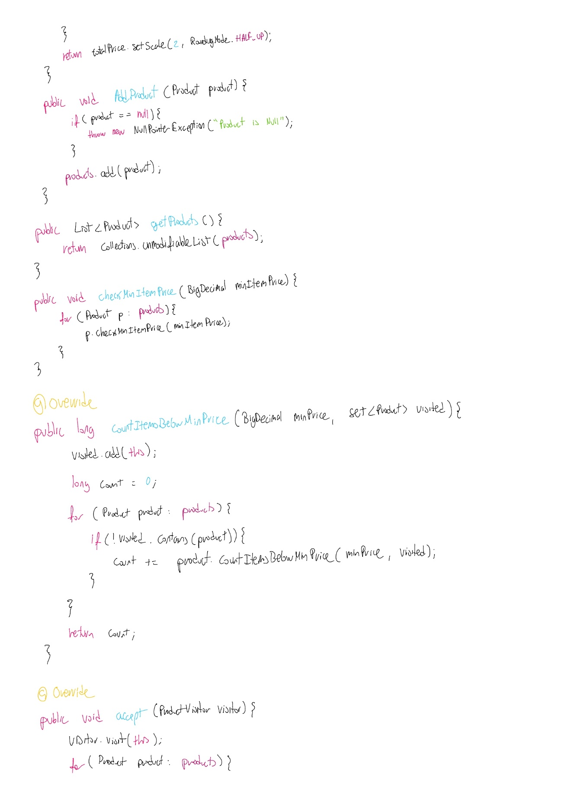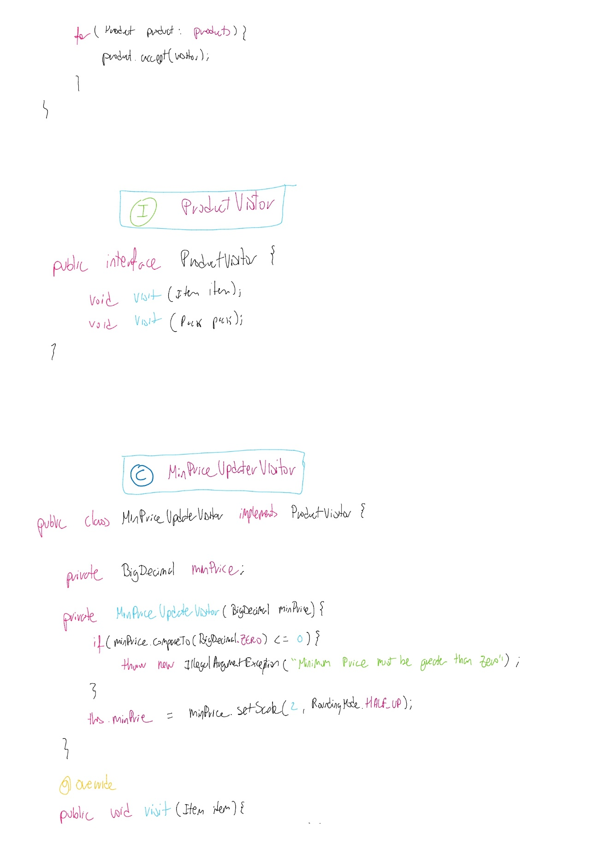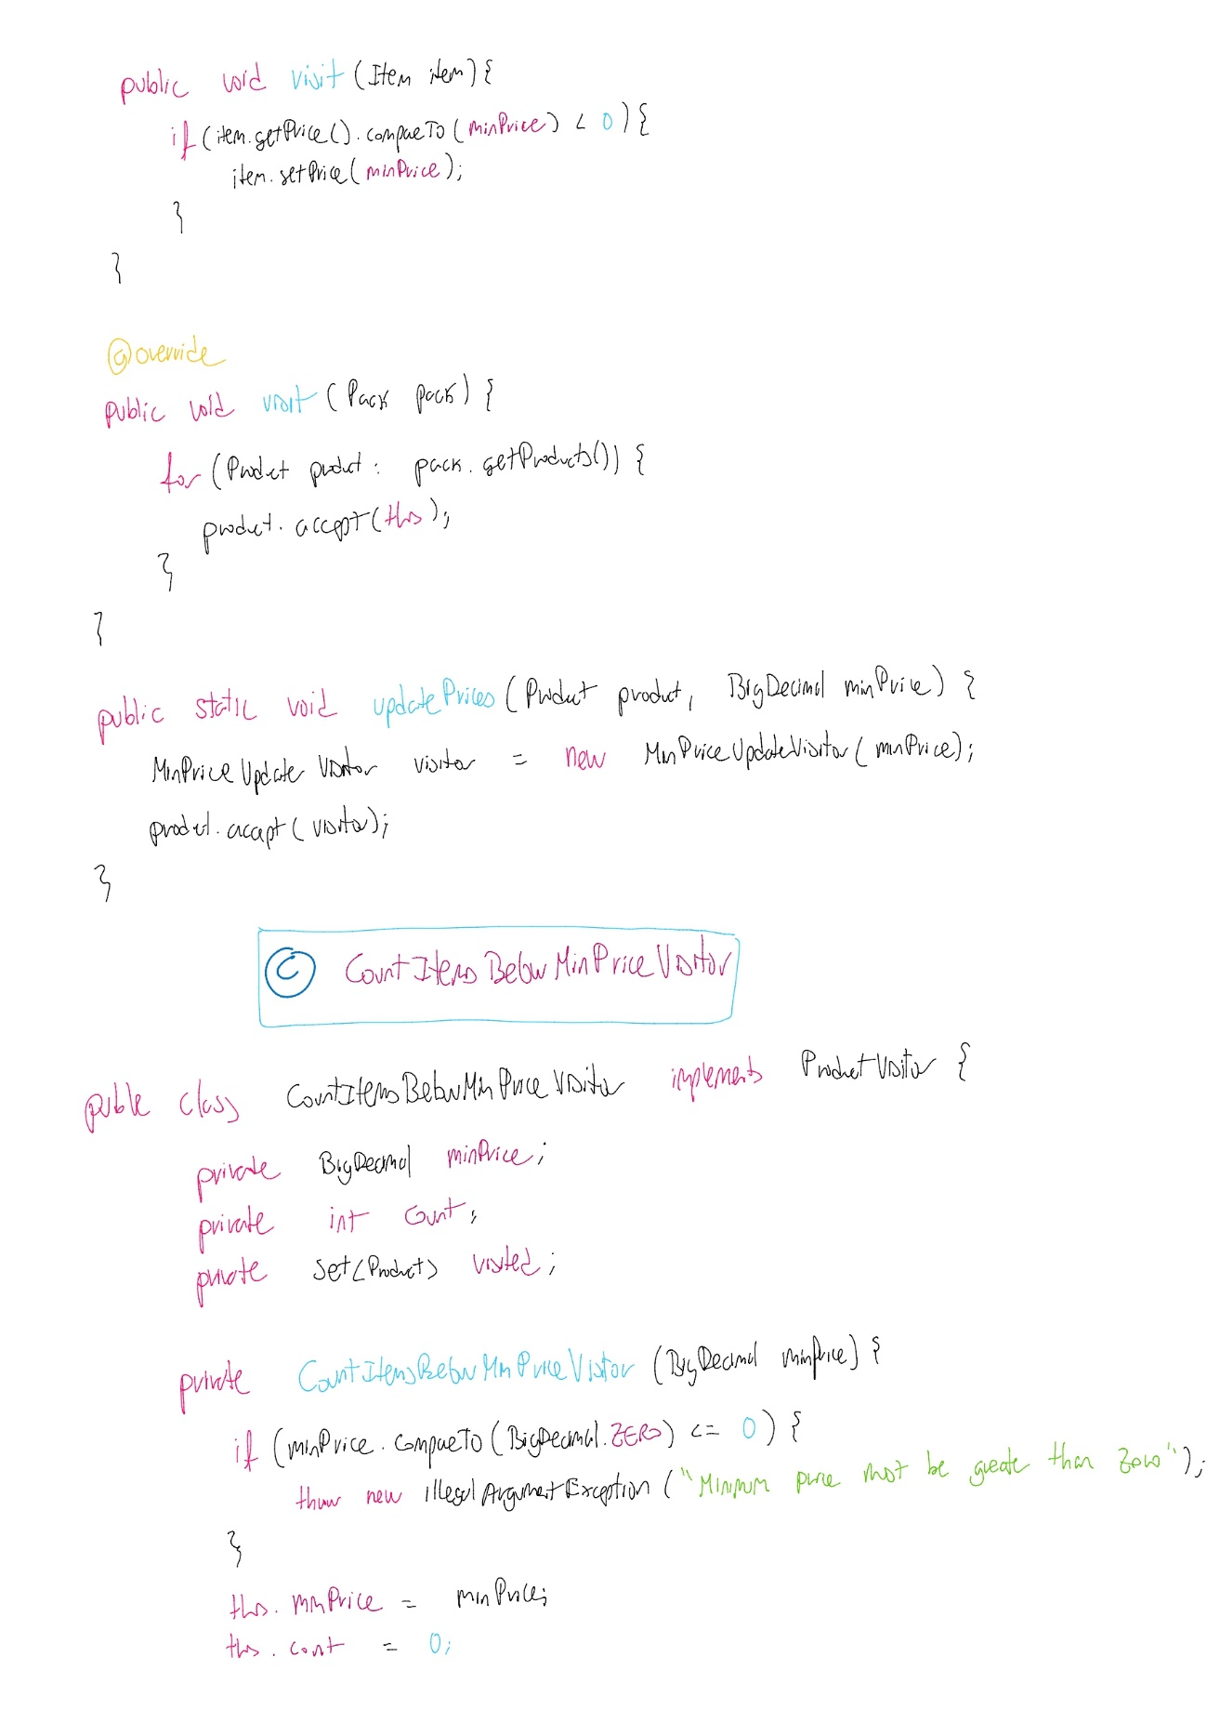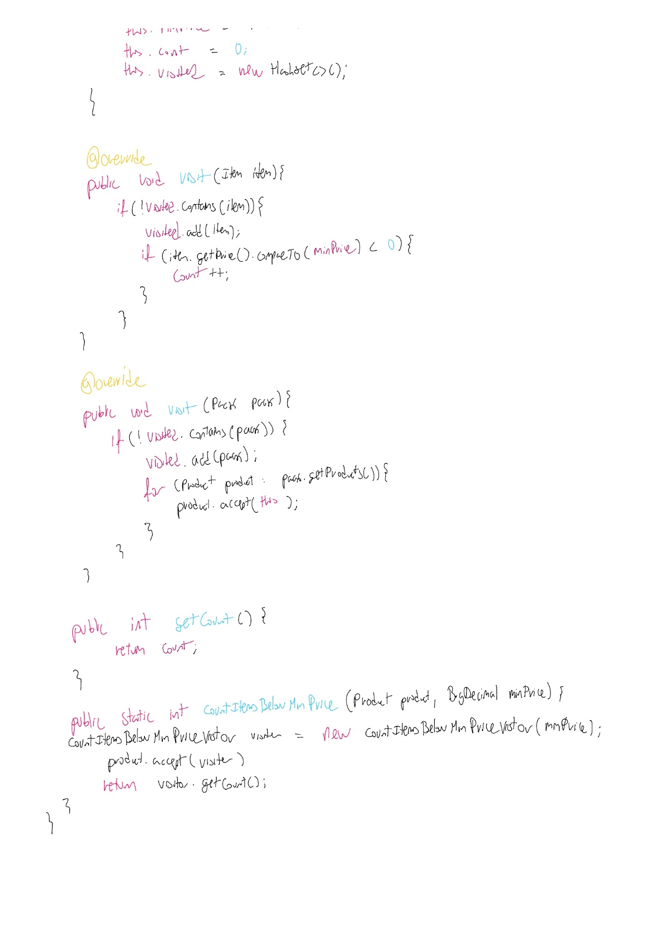

Solució Luis

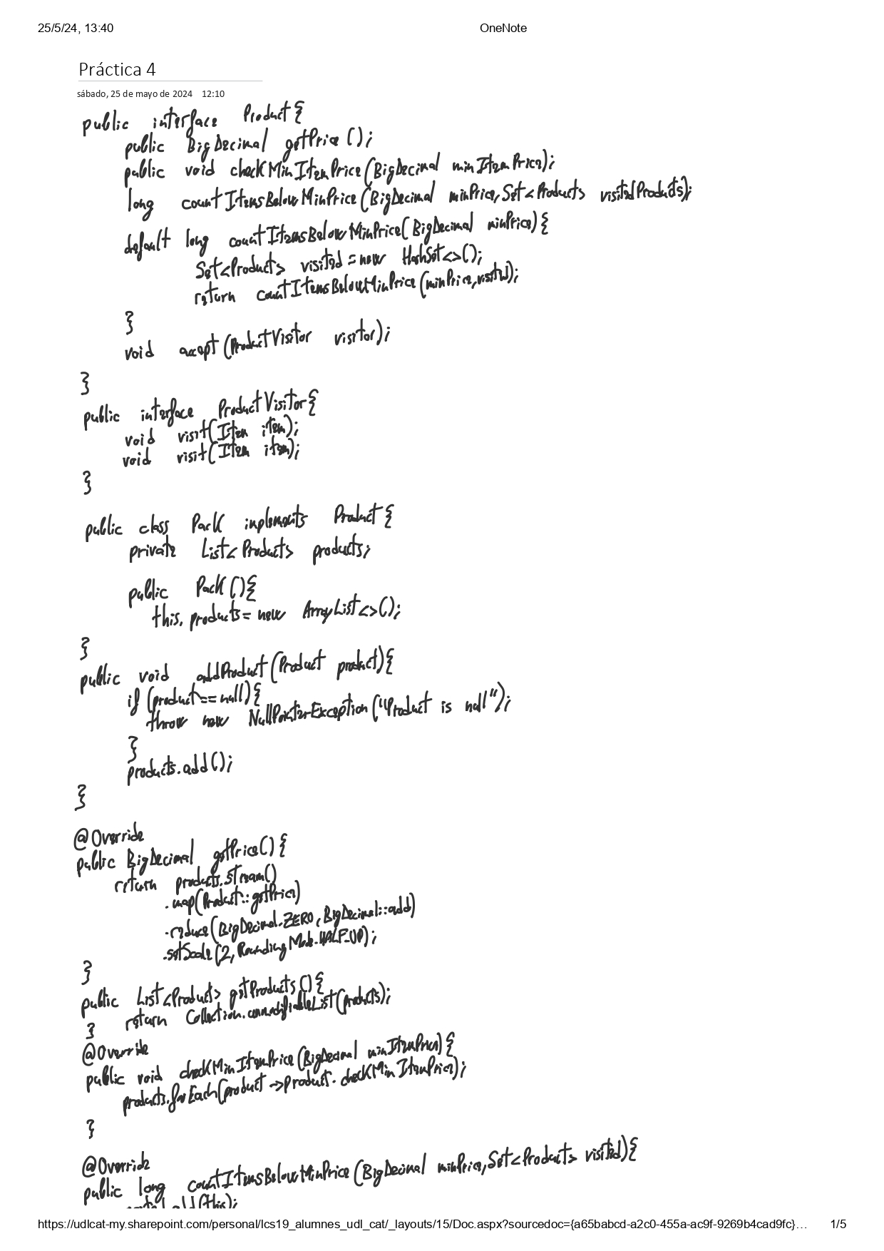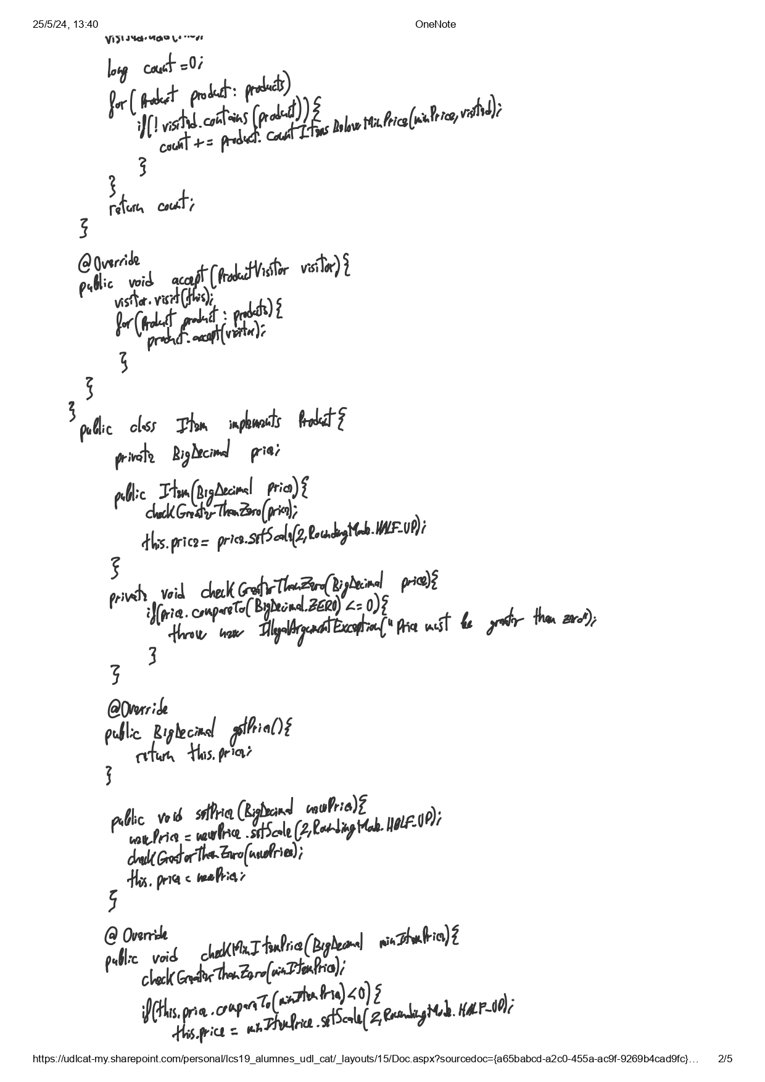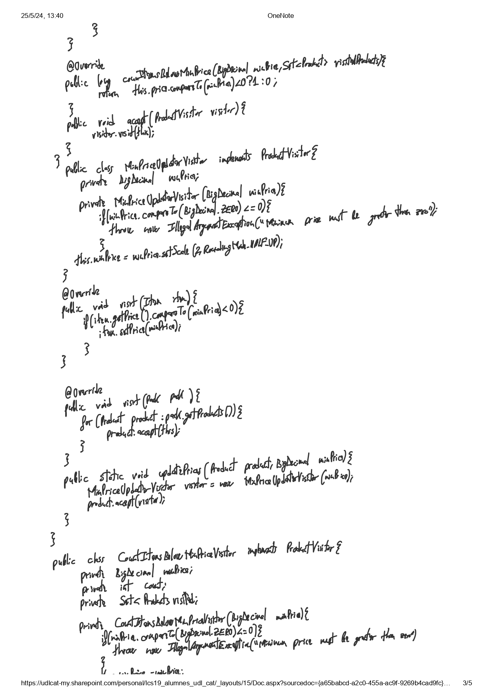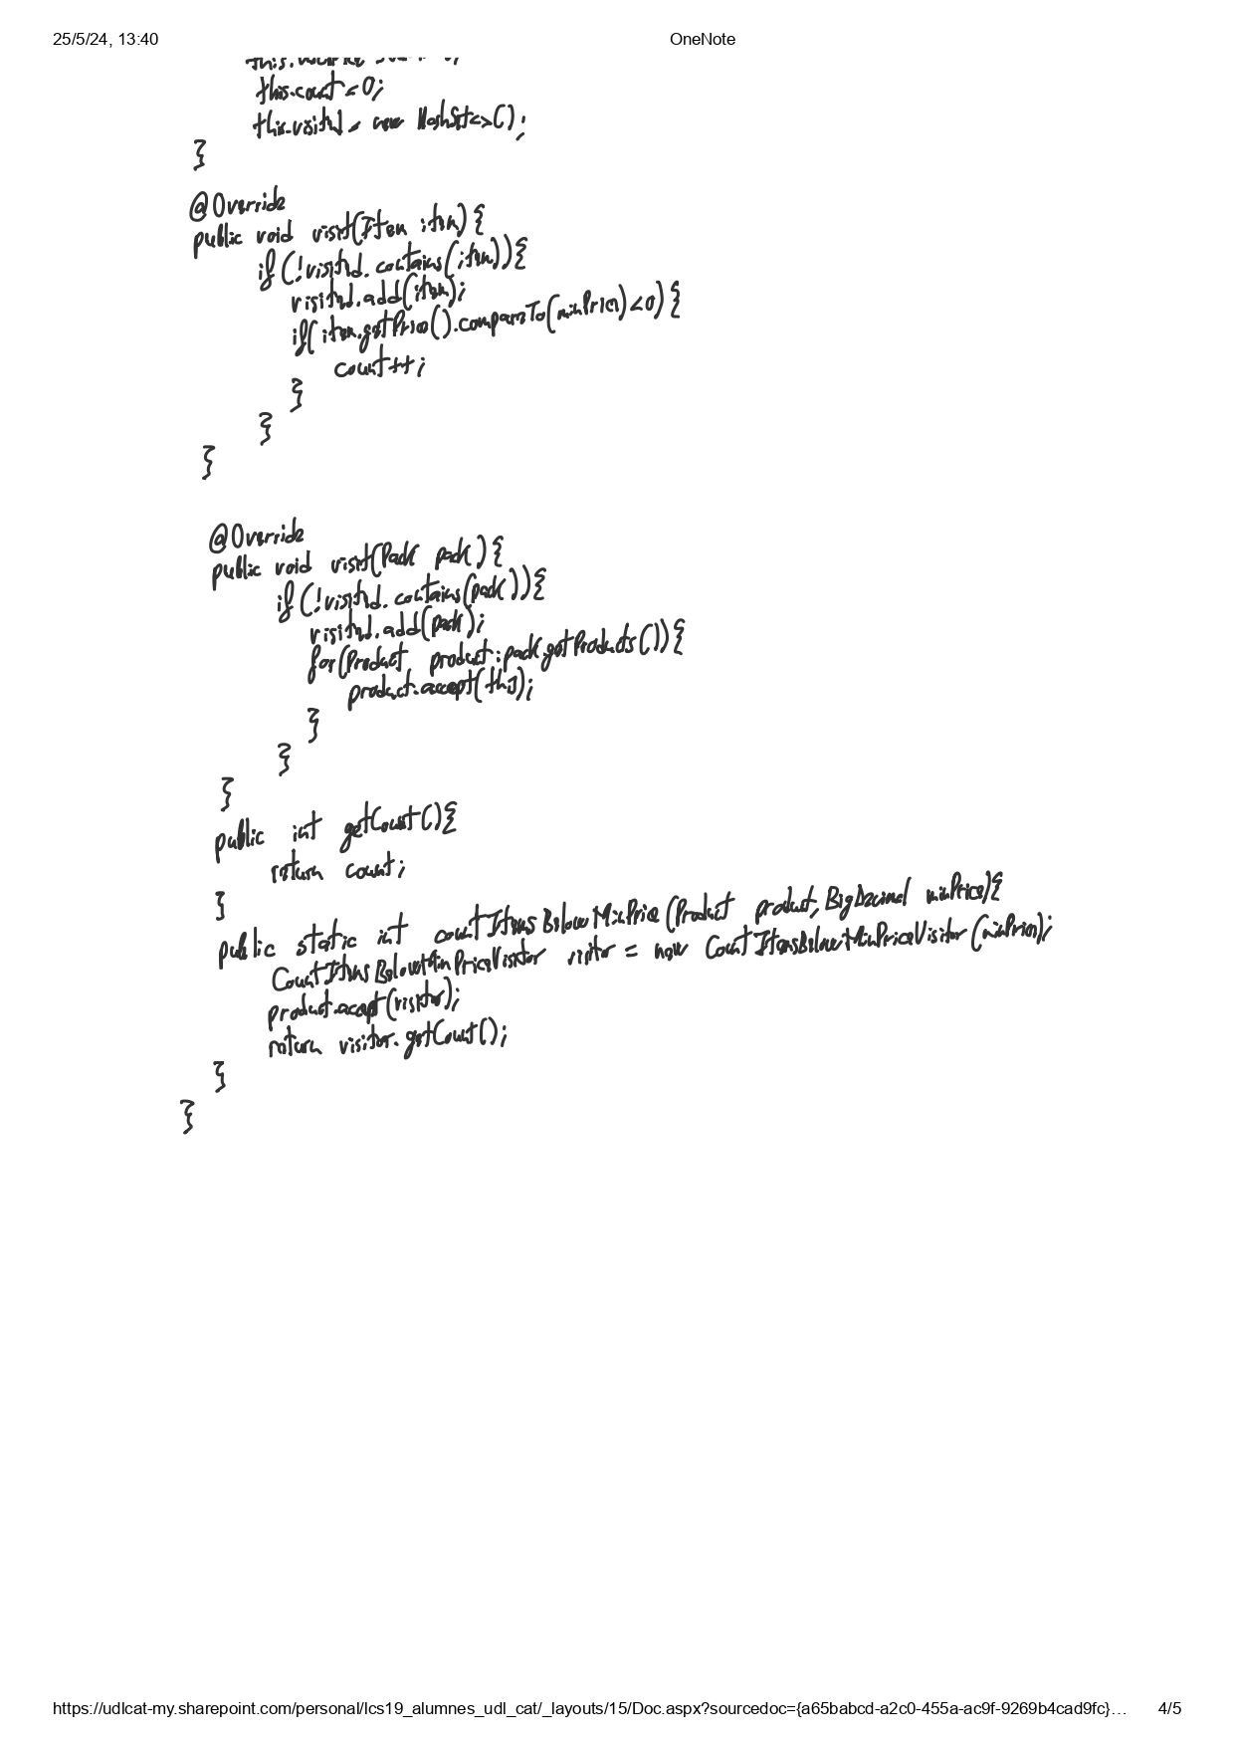

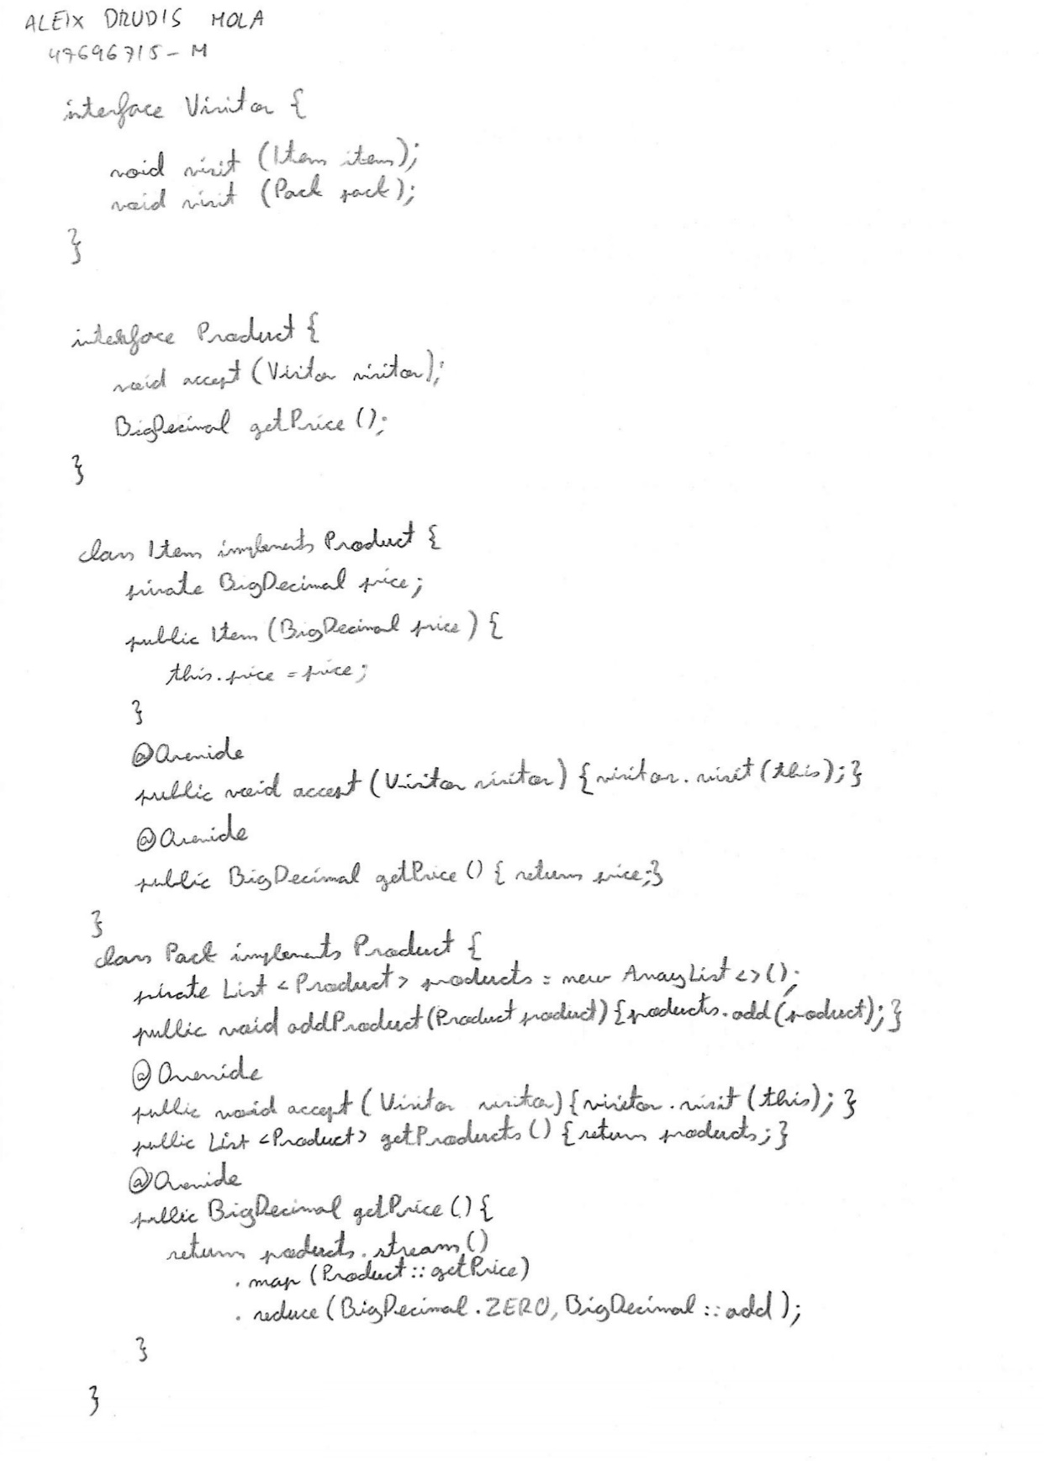Solució Aleix